”Zorns gårdar lever kvar”

Anders Zorn är en av Sveriges mest kända konstnärer. Förutom fantastiska tavlor så var han också en duktig arkitekt och hade en enorm design förmåga. I denna text ska vi titta närmre på hans hus och gårdar som han själv ritat och designat.

Anders Zorn lämnade många hus, minnen och tavlor efter sig och sin maka Emmas död. Emma var Anders stora stöd och hade också tycke och smak för konst och design. Dem efterlämnade sig 4 gårdar fyllda av konstverk och deras personliga ägodelar som ligger i hjärtat av Dalarna. Gårdarna; Zorngården, Gopsmor, Gammelgården & Textilkammaren och Zornmuseet är idag museum för allmänheten.

Zorngården är makarna Zorns hem som har sin tomt bredvid Mora kyrka. Denna gård stod klart 1910 och är ett utmärkt exempel på ett konstnärshem från 1900-tals sekelskifte, som skapats av en människa med bra ekonomi och idéer med en stadig grund på tradition och kunskap om det dåtida byggnadsättet. Detta särpräglade byggnadsverk tillhör de få miljöer som Sverige har kvar sedan sekelskiftet. Gården andas 1900-tal med dess stora trädgård med konstrika detaljer, mjukt rundade vägar och effektfullt placerade bronser. Huset märks av att det inte är ritat av en arkitekt bara så där på 3 dagar, utan varje rum och vrå har genomtänkt byggts upp stegvis av en konstnär, med en blandning av svensk och engelsk arkitektur, menar museidirektören Johan Cederlund på museets hemsida.
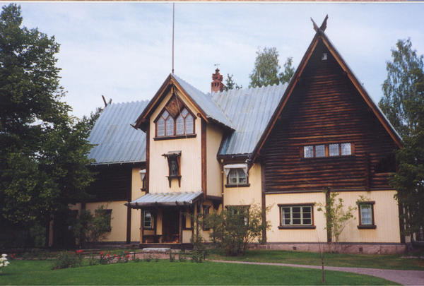
Zorngården i sommarmiljö.

Zorngården består av bottenvåningen; kök, matsal och gästrum, Övre våningen; Stora rummet, parets privata rum och Emma Zorns bibliotek. Det stora rummet på övervåningen är särskilt iögonfallande. Gjort på timmer och en höjd på nio meter gör den mäktig som ett bra umgängesutrymme. Intill Stora rummet ligger den Gröna salongen som möblerats med gustavianska möbler med hög kvalitet och likaså tavlorna och ramarna som är från samma tidsålder. Detta gör att man känner sig förflyttad till en herrgårdsmiljö på senare 1700-talet. Emma Zorn tillbringade mycket tid i detta rum, enligt Peter Alsing som har en hemsida om Zorn.

På Alsings hemsida kan man även läsa om gårdens alla inventarier och samlingar. Något som främst märks är möbelsamlingen som Zorn själv ritat, inspirerad av de traditionella allmogemöblerna och möbler från de gustavianska och Karl-Johan tiden. En annan märkbar samling är den stora silversamlingen som står i matsalen och som är en av de största silversamlingarna i Sverige skriver man i Gerda Boethius bok Zorn – svensk och världsvandrande.

Gopsmor är ett markområde vid Dalälvens strand som inköptes av Zorn år 1904. Detta blev något av en fristad för Zorn när han flyttade några äldre timmerhus hit. När uppmärksamheten och stressen blev för mycket för honom i Mora så åkte han hit för att vila upp sig, skriver Cederlund. Här levde han ”som på fädrens vis” med enkel kost och utan bekvämligheter långt ifrån Zorngårdens lyx. Här anordnade han också lekstugor där traktens ungdomar kunde komma för att dansa till de gamla allmogedansarna till musik av fiolspel. En sådan händelse har han skildrat i en tavla ”Dans i Gopsmorstugan” 1914. Till Gopsmor försökte han ofta få med sig några av sina vänner som tycktes både trivas med de äldre sederna medan några andra tyckte det var för enkelt och O-avskilt. Det blev inte många besök här för Zorn. Han försökte alltid få minst två vistelser här årligen men var glad om han kunde trycka in några fler. Han målade intensivt här under sträng vinter i januari och strax före midsommarens blomster. Det målades av nakenmodeller inne i stugan eller skidåkande kullor ute i snön och landskapsmålningar som är sällsynta i Zorns samling, enligt Gerda Boethius bok.

Både Cederlund och Alsing skriver att Gammelgården & Textilkammaren är verk gjorda på grund av Zorns oro över att det gamla bondesamhället mer och mer ersattes av industrialismens förutsättningar. Nu började livsvillkoren förändras och traditioner försvinner och Zorn ville bevara och visa senare genrationer den ursprungliga timmerbyggnadskonsten, de gamla stugornas miljöer och i en mindre upplaga visa bondens år i äldre tider. Gammelgården anlades 1914 vid Siljans strand och består av ett 40-tal timmerbyggnader, grupperade i en hemby med en hemfäbod, ett kvarntun, en långfäbod och några båthus. Här får besökarna se hur dalaböndernas liv tedde sig förr i tiden. Man har bekräftat genom forskning att Zorn var mycket kunnig inom timmerbyggnadskonstens historia, skriver Cederlund. Ett bevis på det är just att Gammelgården är i särklass Sveriges största samling av riktigt gamla hus, tycker Cederlund. De elva husens byggnadskonstruktioner i hembyn härstammar inte minst fyra från 1300-talet, ett från 1500-talet, fyra från 1600-talet, ett från 1700-talet och fäbodarna från 1500-talet till 1800-talet.
Man uppförde 1993 bredvid Gammelgården en Textilkammare efter ritningar av SAR Anders Landström. Denna kammare byggdes för att det behövdes en receptionsbyggnad för Gammelgården, men även för att visa delar av den mycket stora samlingen av allmogetextilier som makarna Zorn hade. Denna textilkammare belönades med Träpriset 1996. Cederlund fortsätter berätta om textilsamlingen där det visas traditionella textilier som kommer från Mora, som förhängen och fällar i olika tekniker, framför allt munkabälte och rosengång, men även en mängd detaljer från den rikt utsirade Moradräkten, som är den äldsta kända av Dalarnas alla sockendräkter till utseendet. Här finns även en liten avdelning som tillägnas till den speciella form av spetsknyppling som gjordes i Dalarnas landskap.

Zornmuseet är ett museum som Zorn redan på 1910-talet planerade men som inte blev verklighet förrän 1939 då det invigdes. Byggnaden ritades av en av dåtidens främsta arkitekter, Ragnar Östberg, som bland annat ritat Stadshuset i Stockholm. Zornmuseet är en rektangulär tegelbyggnad i klassiserande stil och har några gånger kompletterats av diverse administrativa lokaler. På museet hänger och förvaras en stor del av konstnärens verk, hans mångsidighet inom konsten, allt ifrån olja, akryl och akvareller till etsningar och skulpturer i trä och brons. I samlingarna visas även verk av samtida konstnärer som Bruno Liljefors, Ernst Josephson, Christian Eriksson och Per Hasselberg. Zornmuseet ligger i Mora.

Detta är alltså kvarlevnaden av Anders och Emma Zorns konstverk och hus. En gigantisk skara av historiska byggnader som länge kommer att visa den nya generationen hur arkitektur såg ut förr i tiden.

Källförteckning:

Greta Boethius (1959) ”Zorn – svensk och världsvandrande” Stockholm: Rabén & Sjögren.

Zornsamlingarna Mora (1999-2006). Hämtad den 23 oktober 2006.
http://www.zorn.se/zmm.html

Anders Zorn. Peter Alsing & Kent Danielsson (2005). Hämtad den 23 oktober 2006.
http://alsing.com/zorn_sv/zomuseet.html

